Universidad Fidélitas

Curso de Control Automático

Profesor Erick Salas

Estudiante Lucas Coto Muñoz

Tarea Nº1 Álgebra de bloques

¿Qué es un diagrama de Bloques?

Los diagramas de bloques son representaciones gráficas de las funciones que lleva a cabo cada componente y el flujo de señales, además muestran las relaciones existentes entre diversos componentes. Es una representación más realista del flujo de las señales de un sistema real que la representación matemática, meramente abstracta.

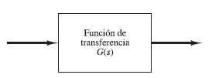

Figura 1. Elementos de un diagrama de bloques.

La flecha cuya punta que señala el bloque representa la entrada, la flecha cuya punta se aleja del bloque representa la salida.

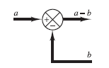

Figura 2. Punto de suma.

El punto de suma indica la operación de suma de señales.

Existen varias disposiciones que explican la relación entre los bloques dentro del diagrama, están pueden ser en cascada, en paralelo o retroalimentado (lazo cerrado)

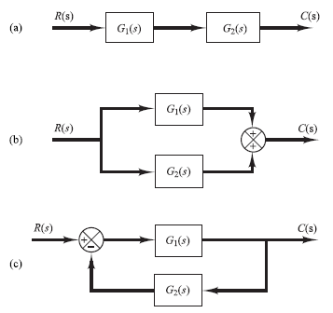

Figura 3. Sistema en cascada (a); sistema paralelo (b); sistema retroalimentado (c)

Álgebra de bloques.

A continuación se muestra el comportamiento de distintas relaciones de bloques y como pueden representarse en un bloque equivalente.

Sistema en cascada:

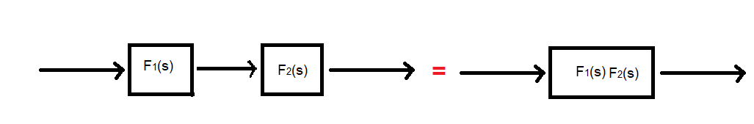

En caso de sistema de paralelo se suman.

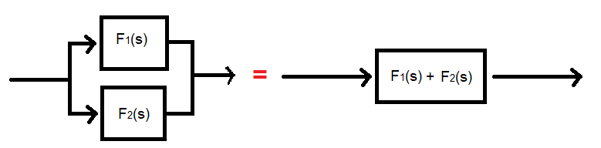

Movimiento de sumador a la izquierda

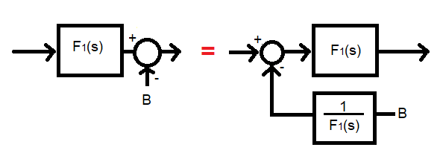

Movimiento de sumador a la izquierda

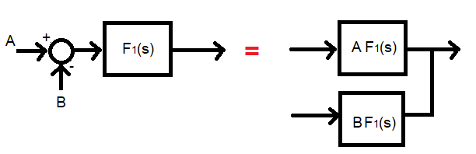

Movimiento del nodo a la derecha

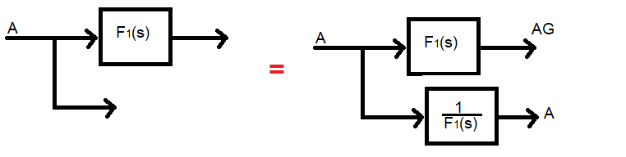

Bloque retroalimentado:

